cloudstack的advance网络中可以创建的network如下：guestnetwork、IsolatedNetwork、vpc、vpnCustomer gateway（这个应该不算一个网络，只是连接点）。
（1）guestnetwork
网络中出入口规则配置为
1）Egress Rules（出口规则）
以整个guestnetwork为单位进行Egress Rules设置

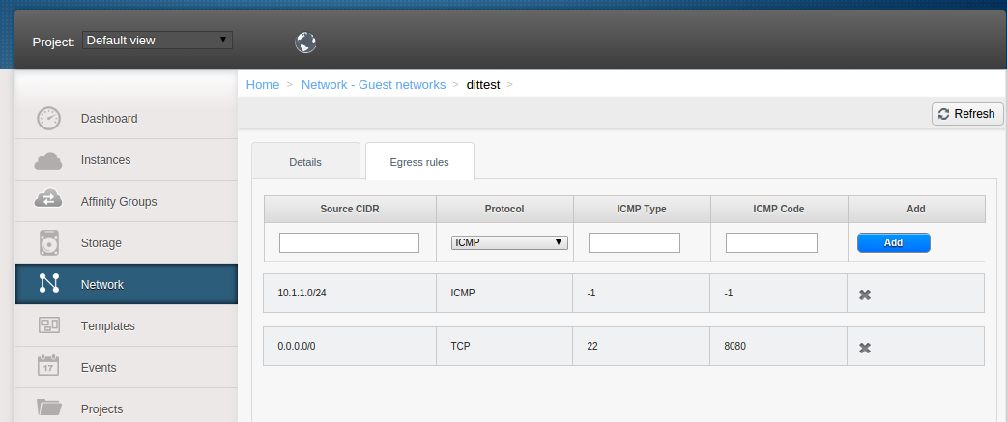
2）Ingress Rules（入口规则）
首先网络中所有申请的publicIP会有一个用作source nat的Ip，该IP可以配置firewall，loadbalancing，portForwarding入口规则。
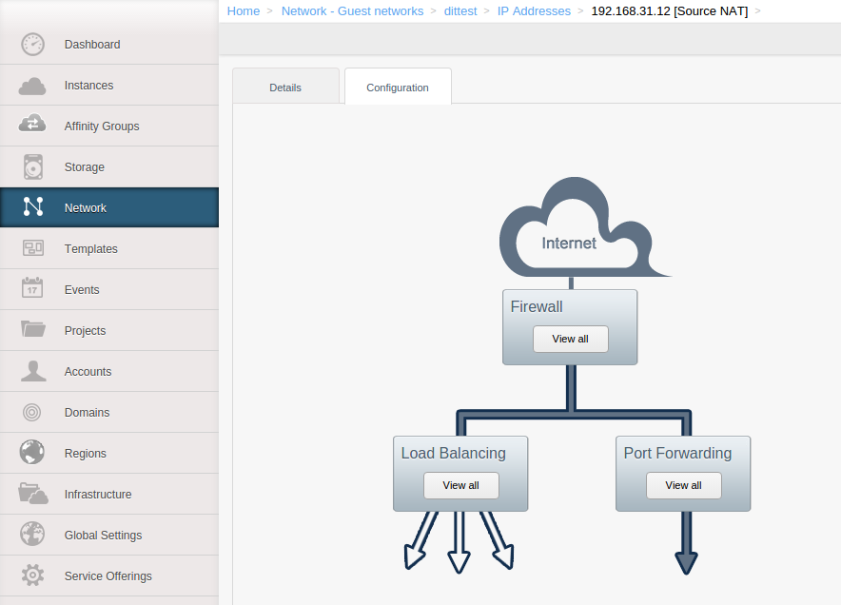

其次除了作了source nat的publicIp（称之为shareIp）的其它publicIp，它们有两条路可走
2.1、与一个VM作staticNat，这样的话，入口规则只受firewall约束
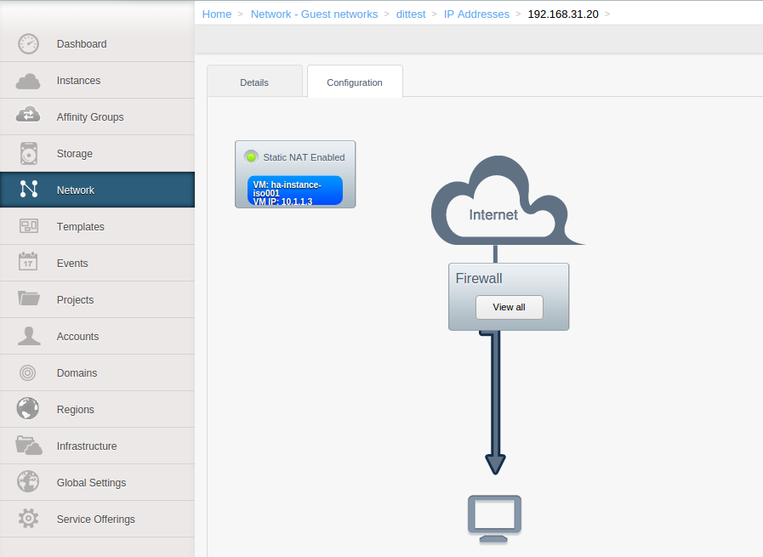
2.2、不与一个VM作staticNat，这样的话，入口规则可以配置firewall，loadbalancing，portForwarding三个入口规则。至于loadbalancing，portForwarding，只要他们的public port不冲突就可以同时设置。
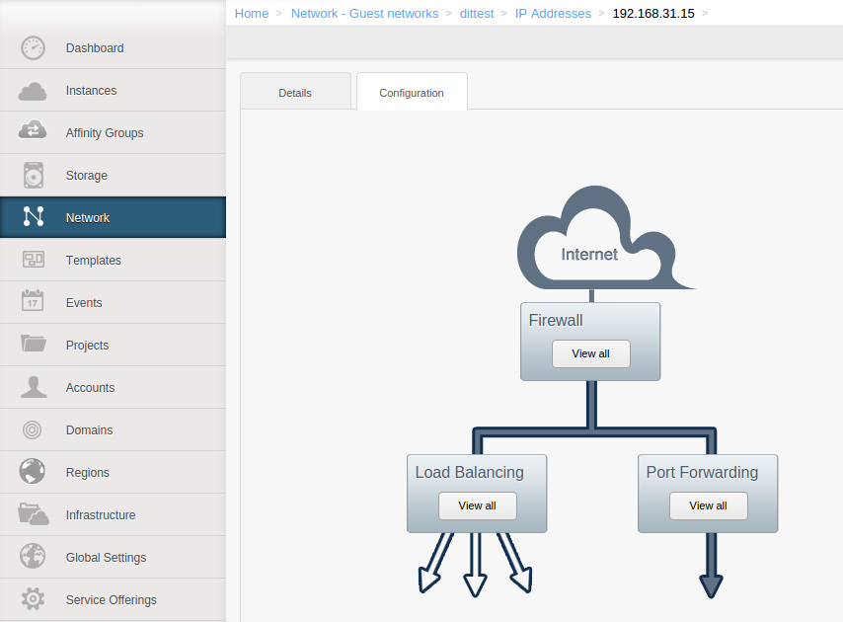
3）特例source nat，static nat
source nat，作了source nat的publicIP（shareIP），所有的guestnetwork内的VM都可以通过这个publicIP（shareIp）访问public 网络。
static nat ，一个VM与一个publicIP作一对一映射。

（2）IsolatedNetWork

（3）VPC网络
vpc中可以创建多个IsolatedNetWork，每个IsolatedNetWork成为tier，通过一个vpcVR来管理。
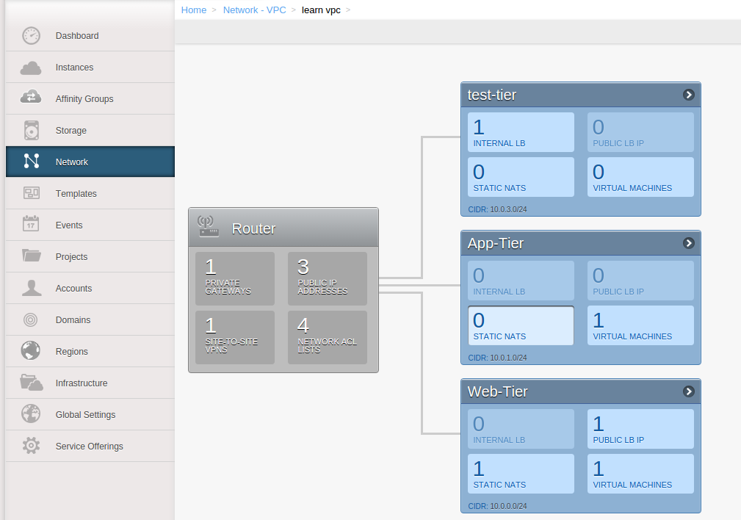
在左边Router中可以看到4个单元格
1、PRIVATE GATEWAYS：连接企业数据中VPN客户端的网关设置。
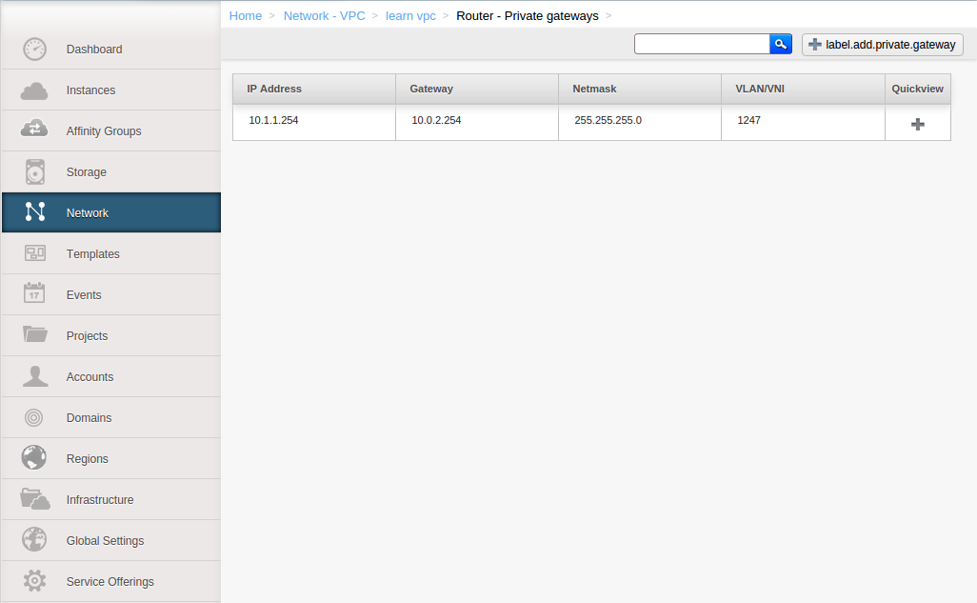
2、PUBLIC ADDRESS：public IP地址管理。在这里面可以对每个publicIP设置static nat、public LB、port forwarding。一个publicIP为一个tier中一个或多个VM设置了 public LB，则它会出现在tier的PUBLIC LB IP中。
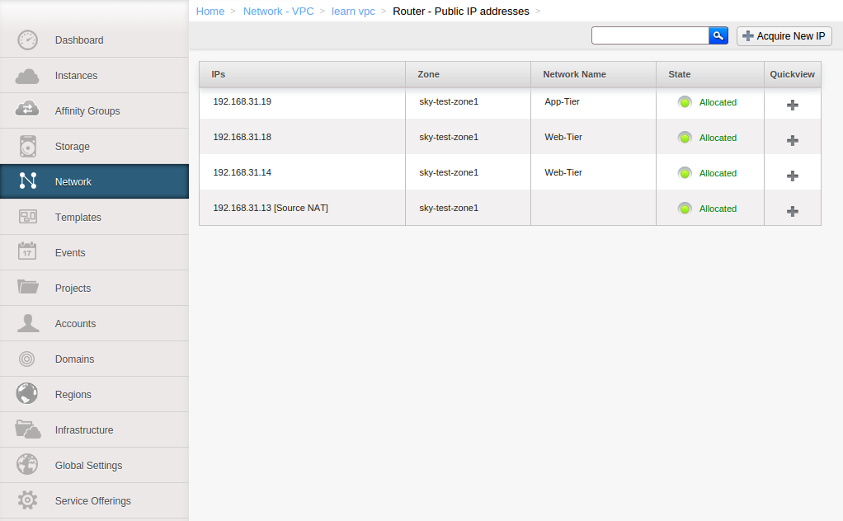

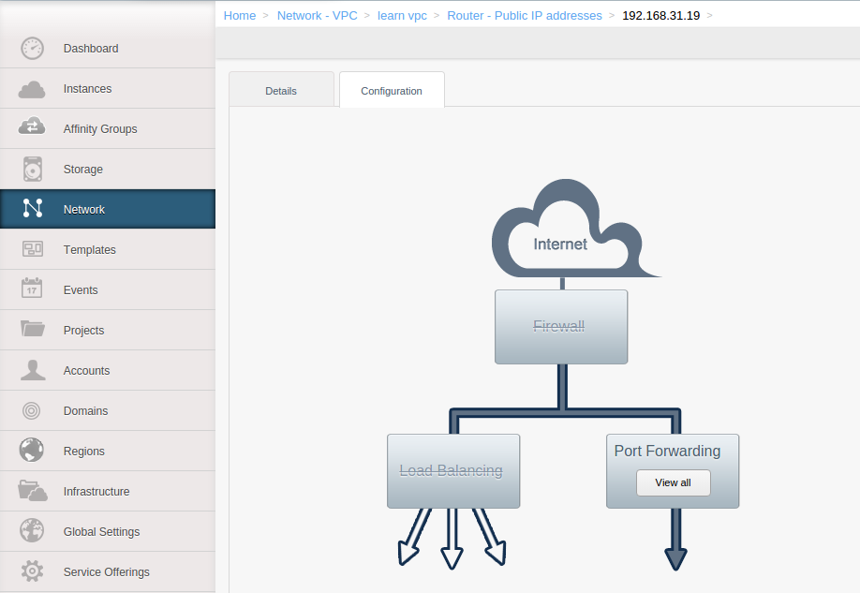
3、SITE TO SITE VPNS：连接企业的数据中心VPN客户端的网关的连接设置。
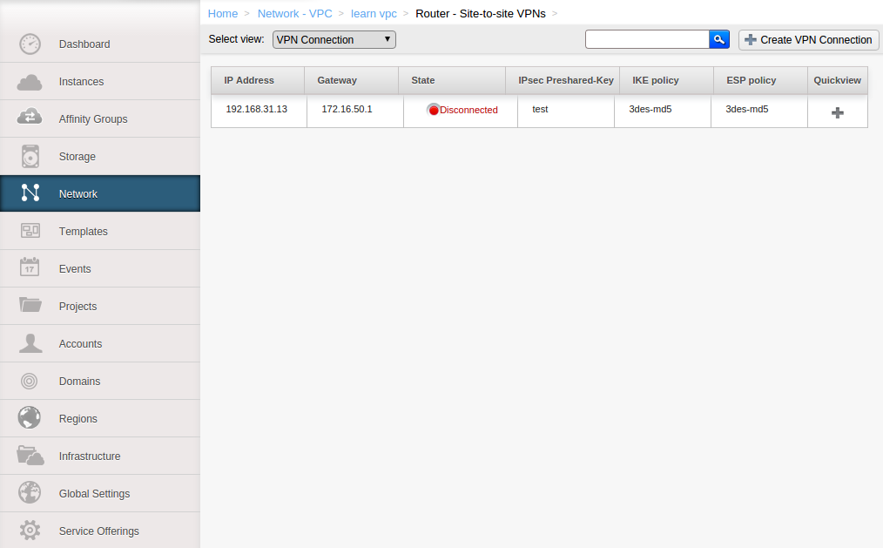
4、NETWORK ACL LISTS：管理访问控制策略，防火墙功能，可以把一个ACL LIST赋给一个tier。
在右边每个tier有4个单元格
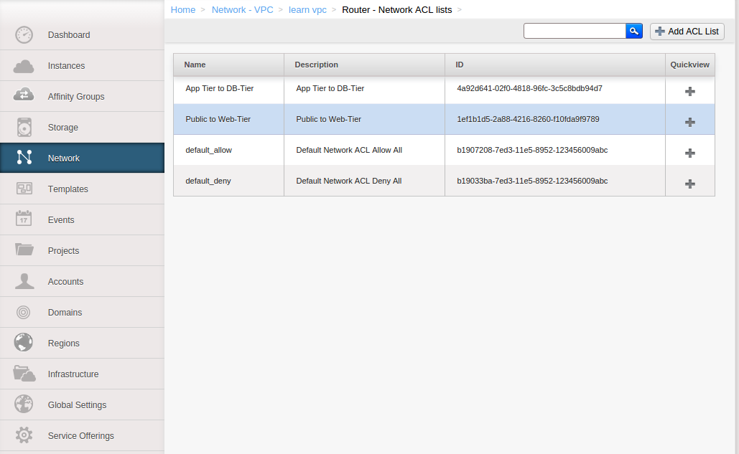
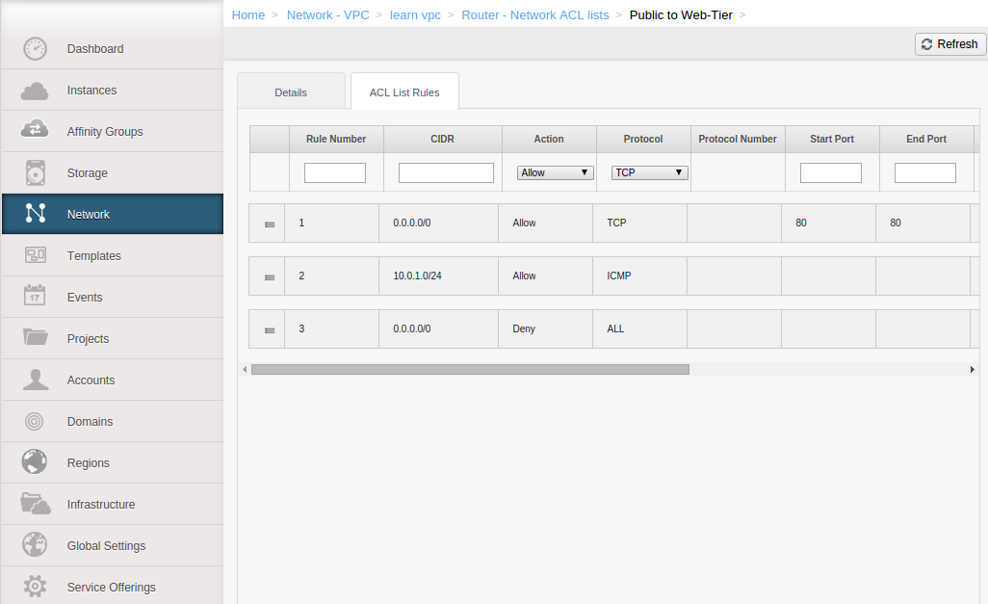
这里要说明以下，根据系统提供的创建tier的vpcoffering，只有三种tier。因为INTERNAL LB和PUBLIC LB IP不能同时启用。
1）既没有INTERNAL LB和PUBLIC LB IP功能的tier；
2）有INTERNAL LB功能的tier；
3）有PUBLIC LB IP功能的tier。
1、STATIC NATS：记录着tier中作了static nat的publicIP和VM。
2、VIRTUAL MACHINES：记录着tier中创建的VM。
3、PUBLIC LB IP：记录着对tier中VMs作了 PUBLIC LB的publicIP。
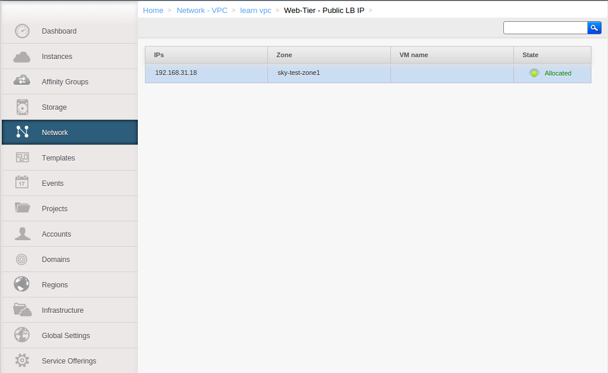
4、INTERNAL LB：对tier内部网络作LB，在着里面可以创建 INTERNAL LB，并把它赋给一个或多个tier内部VM。
